al via la programmazione 2026 del Campo dei Giganti
una comunità d’arte contemporanea contro la siccità culturale

LUIGI PRESICCE
MALEFICA SEMENZA
21 LUGLIO 2026 H. 19

Il Campo Dei Giganti (Villaggio Boncore, Nardò, Lecce)

BONCORE (Nardò, Lecce) – A Villaggio Boncore, nell’ultimo lembo del latifondo di Nardò – lembo di terra vicino alla costa jonica ma imperturbato nella sua origine agricola e pastorale, profonda eredità della Riforma Agraria del secondo dopoguerra – riparte la programmazione estiva del Campo dei Giganti.
Nato nel 2020 come intervento monumentale nel pieno della devastazione prodotta dall’epidemia di Xylella fastidiosa su iniziativa dell’artista Ulderico Tramacere, il Campo rivive ancora quest’anno attraverso un ecosistema di artisti, ricercatori e comunità locale. Si tratta di un uliveto monumentale sottratto al destino dell'abbandono o della cancellazione della sua eredità simbolica (eradicazioni, capitozzature) e trasformato in un presidio di ricerca e arte contemporanea. Anche quest’anno si ripete l'appuntamento della Cura del Bianco: l’imbiancatura a calce degli alberi rappresenta infatti un rituale collettivo che unisce un principio di emersione estetica – in cui il bianco esalta la drammatica potenza scultorea dei tronchi – a un principio etico: l'uso della calce, materiale ecosostenibile e storico dispositivo di purificazione, trasforma la manutenzione dello spazio in un atto di Cura collettiva.
Per queste ragioni il Campo agisce come dispositivo critico a contrasto della siccità culturale e dell'anestesia sociale di fronte alle emergenze – concrete e simboliche – della contemporaneità. In comunione etica con questa visione, l’artista che apre la stagione 2026 del Campo è Luigi Presicce con la performance per piccoli gruppi “Malefica semenza” che si svolgerà il prossimo 21 luglio alle ore 19.00.

Con “Malefica Semenza” Luigi Presicce porta nel Campo dei Giganti una performance che amplifica la carica semantica ed estetica del luogo attraverso l'archetipo del fratricidio originario. Al cuore dell'intervento vi è un'interrogazione radicale sulle matrici delle umane occupazioni – l'allevamento di Abele e l'agricoltura di Caino – volta a specchiare la radice violenta del nostro stesso agire nel paesaggio. Siamo la stirpe dell'uomo economico, i figli di colui che ha recintato il giardino decretandone, nel lungo periodo, lo sfruttamento e la morte; oggi l'Ombra di Dio si incarna nei simulacri dell’estrattivismo, sull'altare del quale si sacrifica quotidianamente l'unione tra gli umani e degli umani con la Terra.
Di fronte a questa esistenza di corsa accelerata e predatrice che consuma e desertifica, Presicce oppone e innesta la disciplina della sua immobilità, capace di attivare per contrasto il moto della coscienza collettiva. Attraverso la mimesi alchemica del tableau vivant, l'artista abdica al presente per interrogarlo più in profondità: congela il tempo profano e sospende un “Caino assoluto” in una dimensione liminale e metafisica, nell'istante esatto che precede il tragico svolgersi dell'umana stirpe. Questa stasi eversiva si riflette specularmente nella monumentalità dei Giganti del Campo, sublimata a calce per esaltare la potenza plastica e muta dei tronchi-testimoni.
Testimoni diventano così anche gli spettatori, che accedono alla performance per piccoli gruppi in un percorso iniziatico. Dilatando la dimensione intima e segreta che storicamente connota i suoi lavori, Presicce rifiuta la passività della fruizione e costringe chi osserva a fare i conti con il proprio destino e con le proprie scelte. L'andamento dell'azione opera come un vero e proprio sabotaggio biopolitico, in grado di abitare l'apocalisse culturale per riattivare la memoria latente del sacro e rimetterci a contatto con la terra ferita.

Data la natura del sito e dello svolgimento, è possibile registrarsi alla lista d'attesa per ricevere aggiornamenti in anteprima e riservare la propria partecipazione, per la quale si raccomanda fin d’ora la puntualità.

INFORMAZIONI E ACCESSO AL CAMPO DEI GIGANTI

Le iniziative si svolgono con il sostegno del Polo Bibliomuseale e Museo Castromediano di Lecce, nell’ambito del Patto di Collaborazione triennale con l’Associazione Campo dei Giganti.
Con la collaborazione di Demostene Centro Studi, Agricola Q, Associazione Ser. Tessuto.

Contatti, iscrizione, prenotazioni; aggiornamenti sugli appuntamenti successivi del Campo:

info@ilcampodeigiganti.it

www.ilcampodeigiganti.it

https://www.instagram.com/ilcampodeigiganti/

Da non pubblicare
Contatti stampa: Chiara Agagiù, 3452312321

cartelle allegate
foto Campo dei Giganti
foto Presicce
a seguire - BIO e info

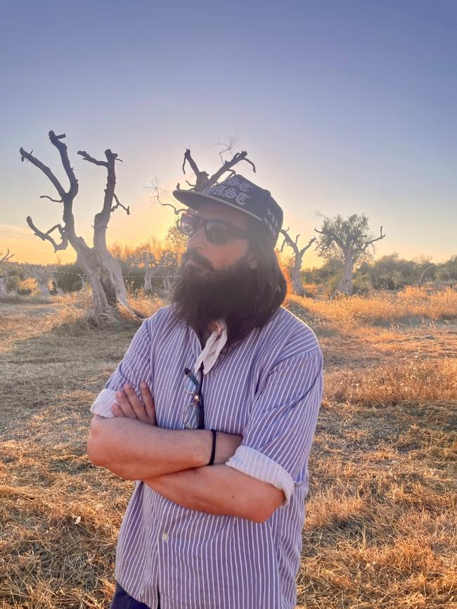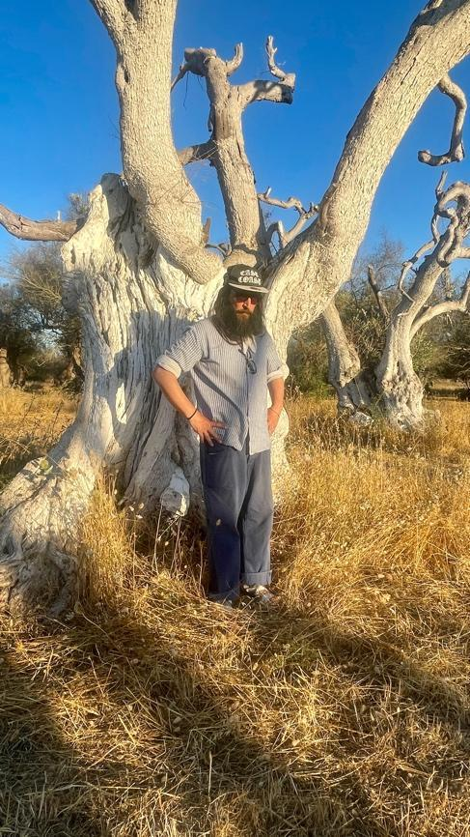
Luigi Presicce, Il Campo dei Giganti (Villaggio Boncore, Nardò, Lecce), giugno 2026. Courtesy: Associazione Culturale Il Campo dei Giganti.

Bio breve

Luigi Presicce (Porto Cesareo, 1976) si forma all'Accademia di Belle Arti di Lecce, scegliendo di non discutere la tesi. Sviluppa fin dagli esordi una ricerca tanto visiva quanto performativa, che si svolge in naturale continuità e contaminazione, sorretta da studi ed esperienze indipendenti.
Il suo percorso si arricchisce nel 2007 al CSAV della Fondazione Ratti di Como con l'artista Joan Jonas, e nel 2008 con Kim Jones presso Viafarini. Attivo e radicale promotore culturale, Presicce focalizza la sua pratica su un fare fortemente comunitario e collaborativo. Nel 2008 fonda a Milano Brownmagazine e il Brown Project Space (con Luca Francesconi e Valentina Suma); nel 2011 a Lecce Archiviazioni con Giusy Checola e Salvatore Baldi. Nel 2012, durante la residenza al MACRO di Roma, avvia il progetto collettivo Laboratorio, estendendone l'invito a nove artisti. Dal 2010 è parte integrante, con Luigi Negro, Emilio Fantin, Giancarlo Norese e Cesare Pietroiusti, del progetto Lu Cafausu, che include de La festa dei vivi (che riflettono sulla morte) con il quale viene invitato da AND AND AND a dOCUMENTA13 a Kassel. Dal 2016 è membro fondatore della Fondazione Lac o le Mon a San Cesario di Lecce, contesto in cui idea e cura dal 2018 il Simposio di pittura giunto all'ottava edizione. Nel 2017, insieme a Francesco Lauretta, dà vita alla Scuola di Santa Rosa, libera scuola di disegno itinerante.
Selezionato nel 2018 per lo Studio Program di Artists Alliance Inc. a New York e per la residenza TAD al Monastero del Carmine a Bergamo, nel 2019 partecipa alle residenze di Lacasapark a Gardiner (NY). La sua attività di curatela indipendente include progetti corali come Extemporanea-play (Trebisonda, Perugia, 2018), Forme uniche nella continuità dello spazio (Rizzuto Gallery, Palermo, 2019) e Facciatosta Records di Enne Boi (Toast Project Space, Firenze, 2019). Con Matteo Coluccia nel 2020 fonda Polka Puttana. Dirige l'Accademia dell'Immobilità. È direttore artistico della Thalassa Gallery a Porto Cesareo.
Insignito di numerosi premi e riconoscimenti di pregio nella scena contemporanea, Presicce è stato finalista e menzionato nel Premio Moroso (2011, 2017), Premio Maretti (2014), Fondazione VAF (2016) e Premio Anna Morettini (2017). Ha presentato i suoi lavori in prestigiose istituzioni e festival nazionali e internazionali, tra cui Fondazione Claudio Buziol (Venezia), Thessaloniki Performance Festival, Biennale 3 (Grecia), Reims Festival Scènes d'Europe, Frac Champagne-Ardenne (Francia), Màntica festival (Cesena), Corpus e MADRE (Napoli), Drodesera Centrale Fies, Art City Bologna, Kunsthalle Osnabrück, MAMbo di Bologna, Museo Marino Marini (Firenze), Tenuta dello Scompiglio (Lucca), Le Murate (Firenze), Palazzo Trevisan degli Ulivi e Istituto Svizzero di Cultura (Venezia), MAP Museo de Arte Popular (Città del Messico), Museo di Palazzo Pretorio (Prato), Cuchifritos Gallery (New York), Pelanda e Mattatoio (Roma), Metodo Milano (Milano).

BIO Il Campo dei Giganti

Nell’ultimo decennio sono oltre 21 milioni gli ulivi uccisi dal batterio della Xylella fastidiosa, compresi gli esemplari ultracentenari. Il Campo dei Giganti si occupa dal 2020 della rigenerazione artistica di un uliveto monumentale falcidiato dalla Xylella in Terra d’Arneo, a Villaggio Boncore (Nardò, Lecce).
Si tratta di un’opera di land art ideata dall’artista Ulderico Tramacere, in seno alla quale si è generato un ecosistema collaborativo di artisti e ricercatori che, con la comunità locale, costituisce un presidio attivo sull’arte contemporanea come mezzo rigenerativo dell’ambiente e veicolo di sensibilizzazione culturale.
Il terreno è esteso per 1,5 ettari, composto da 150 ulivi monumentali colpiti da Xylella che sono stati dipinti con la calce nel corso di questi anni (2020-24).
L’impiego della calce risponde: 1. a un principio estetico, dove il bianco esalta la naturale potenza plastica dei tronchi; 2. a un principio etico: materiale ecosostenibile e largamente utilizzato in agricoltura, è simbolo di purificazione e rigenerazione, e la sua manutenzione richiama a un rituale annuale di Cura collettiva.
Oltre ad essere un monumento alla memoria, è luogo di sperimentazione artistica contemporanea con le Residenze d’Artista multidisciplinari in dialogo con il luogo e con la comunità.
Tra i tanti artisti che hanno partecipato si citano, per le arti visive: Cristiano Pallara (Quel Che Resta, 2023); Daniele Papuli, Rossoscultografia 2023; Cartomastodonte 2025); Fabrizio Bellomo con Graziana di Santo (Ombra, 2025); Giulia Barone (2025); per le arti perfomative: Laboratorio Internazionale Residui Teatro (2025); Loredana Biondo (Morphoblu, 2024-25); Ilaria Carlucci, Alberto Cacopardi (2024-25); Edoardo Marraffa (2022-25).
Il Campo ha avviato inoltre la ricerca dell’Ombra, occasione in cui l’arte è chiamata a confrontarsi e rispondere all’emergenza della desertificazione ambientale e la siccità culturale prodotta dalla Xylella nel Salento.
La mappatura di comunità rappresenta uno strumento interattivo e transmediale che raccoglie le testimonianze degli interventi e dei processi che si stanno sedimentando. Gli ulivi monumentali erano un tempo mappati dalla Regione Puglia per tutelarli dalle esportazioni illecite e valorizzarne il patrimonio culturale e ambientale. Questo processo, costantemente in fieri, rappresenta una nuova identità della mappatura, mosso dai principi dell’ecopedagogia e della creatività sostenibile.
www.ilcampodeigiganti.it

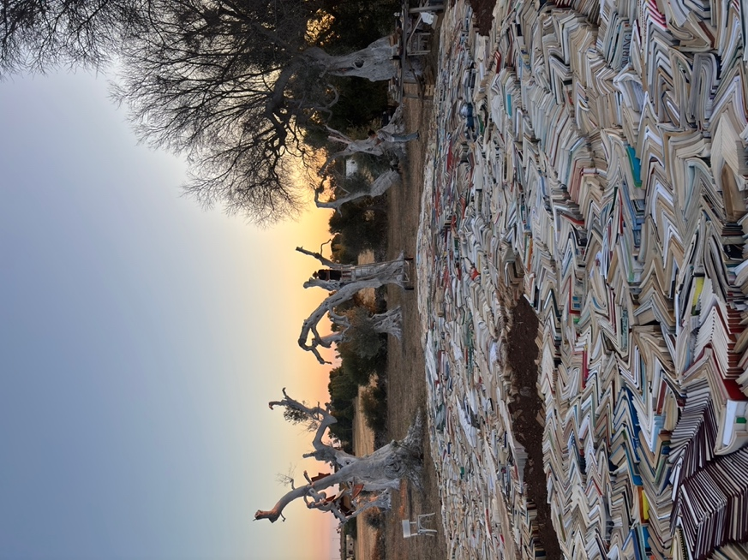
Daniele Papuli, Cartomastodonte, scultografia site specific con 35mila libri destinati al macero dalle Biblioteche della Regione Puglia, luglio 2025

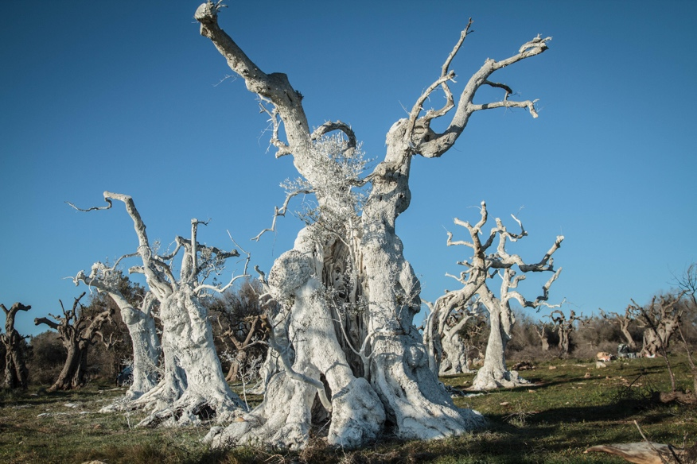

Il Campo dei Giganti, avvio del progetto, inverno 2021.
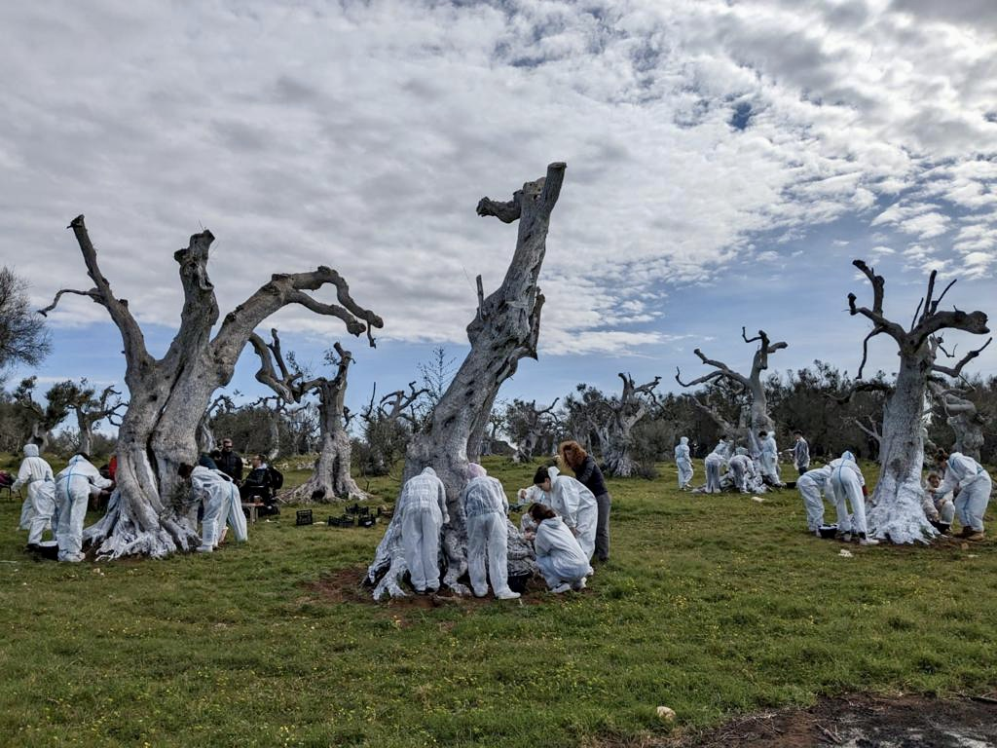

Il Campo dei Giganti, Laboratori di Cura del Bianco, 2023.

Luigi Presicce
Altri lavori

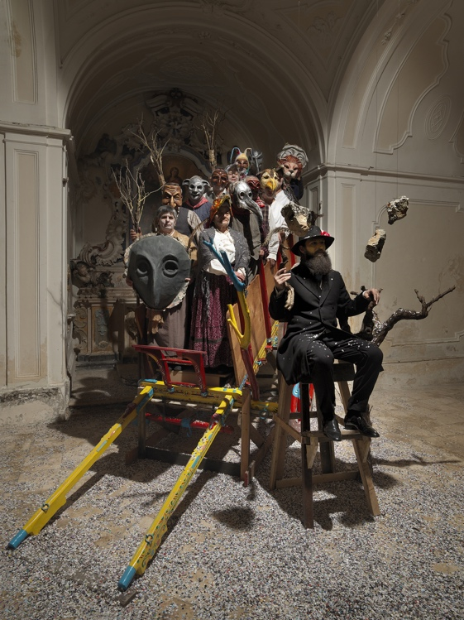
Santo Stefano, i coriandoli, le pietre, 2015

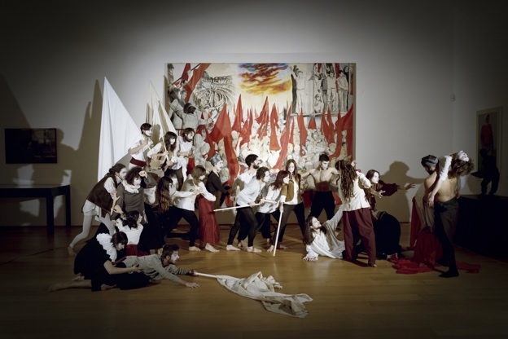
Fine eroica di un'immagine del quattrocento, 2015.

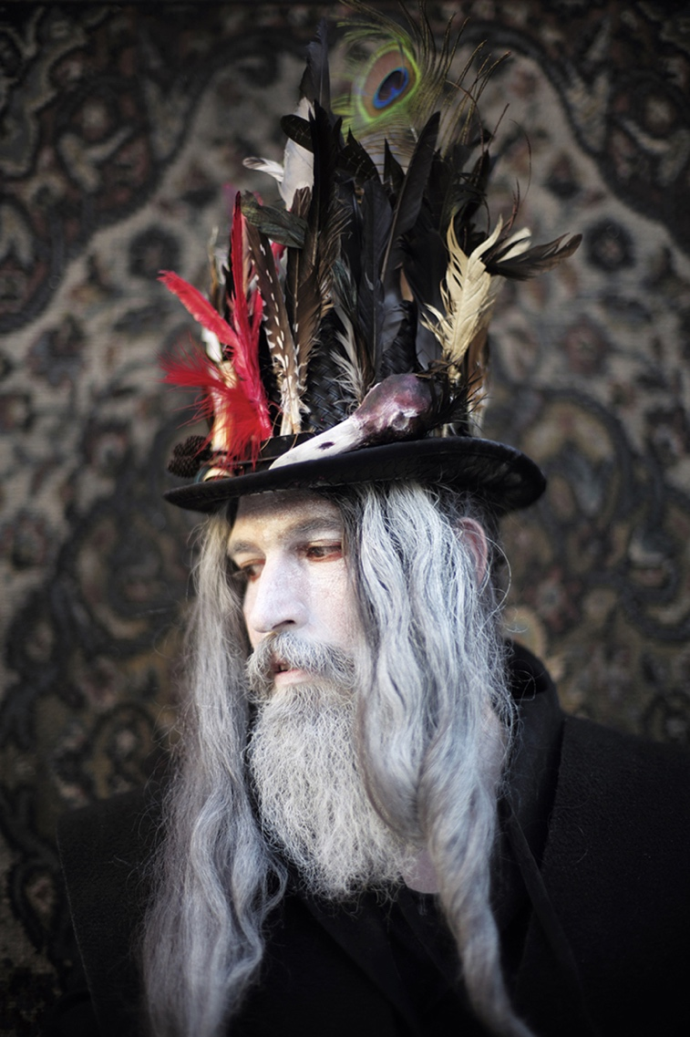
Il giudizio delle ladre, 2014 a
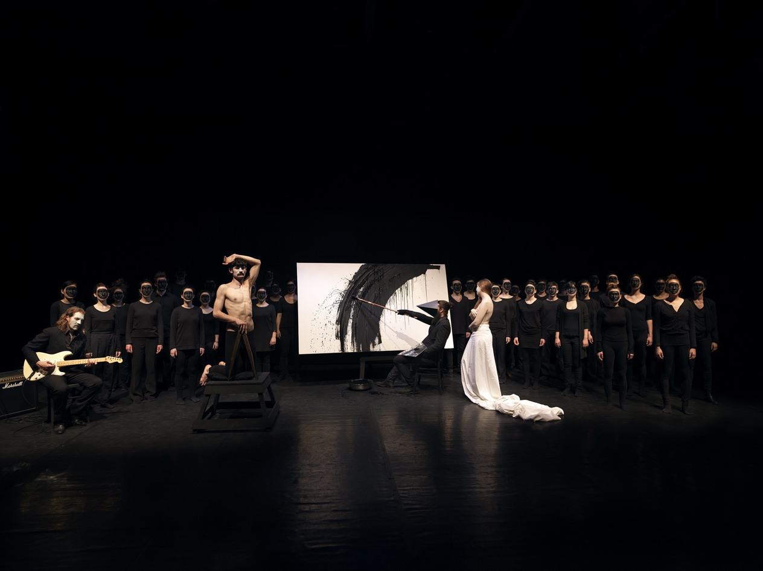
Allegoria astratta dell'atelier del pittore all'inferno tra le punte gemelle, 2014

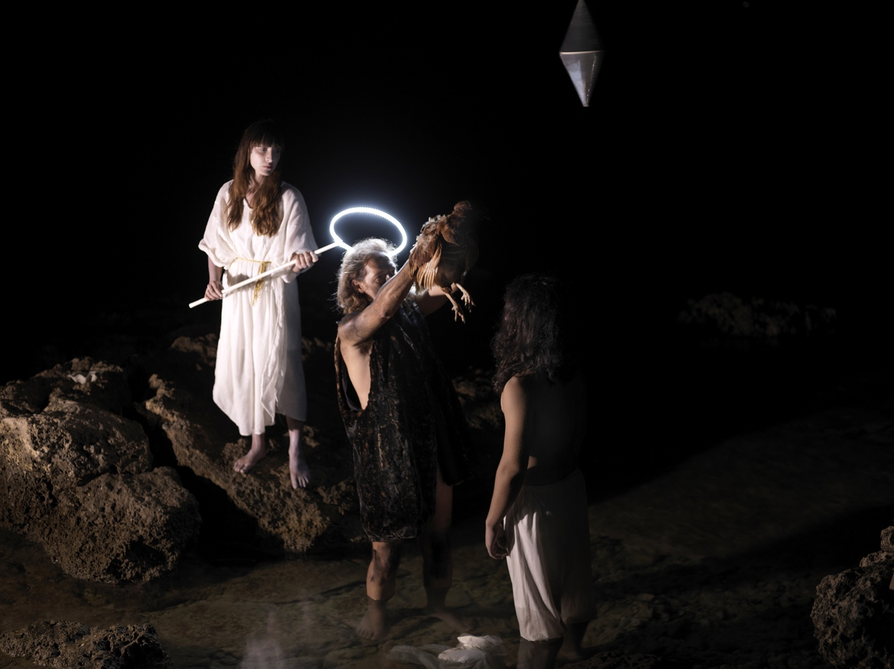
La caduta di Atlante con Legno a lato diritto e gallo a lato manco, 2014 a
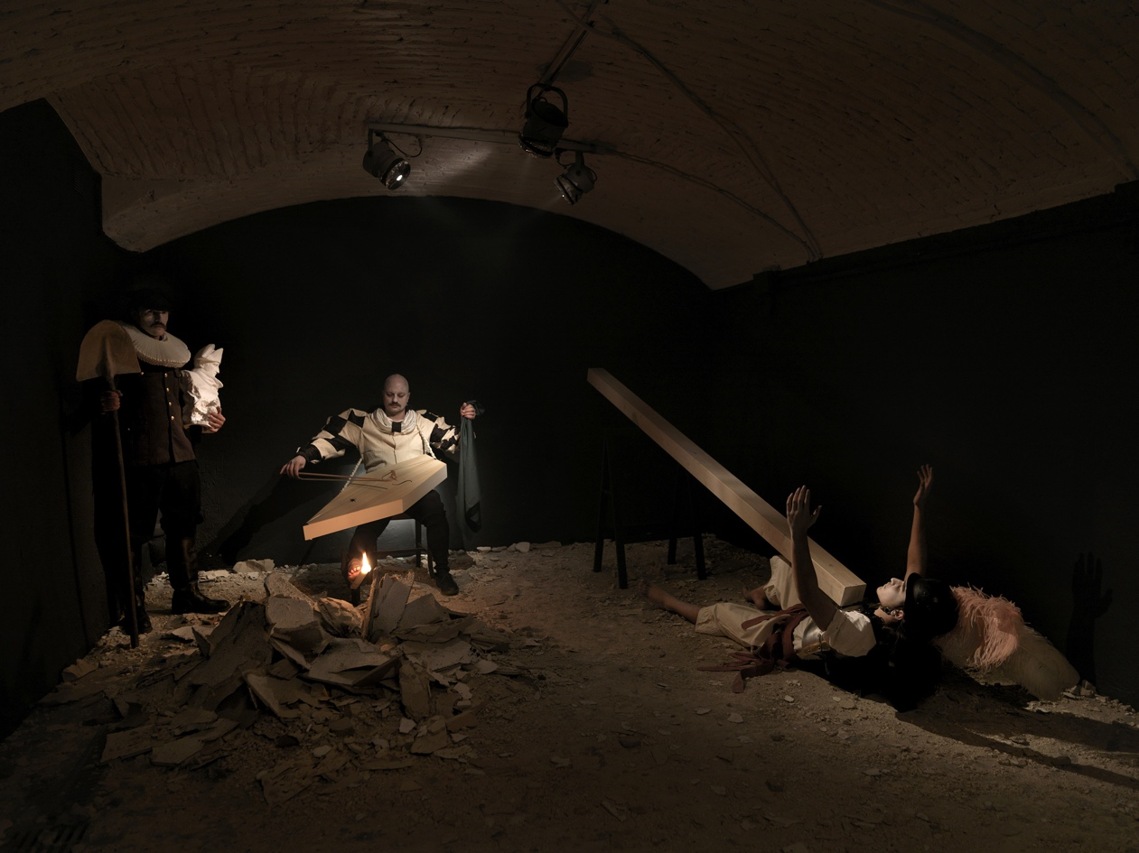
L'invenzione del busto, 2013

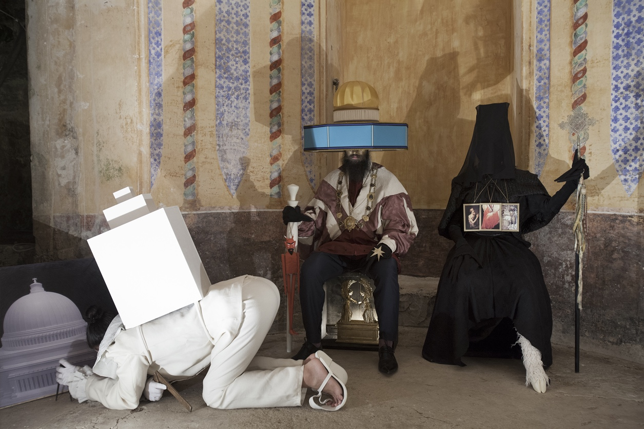
Le tre cupole e la torre delle lingue, 2013

